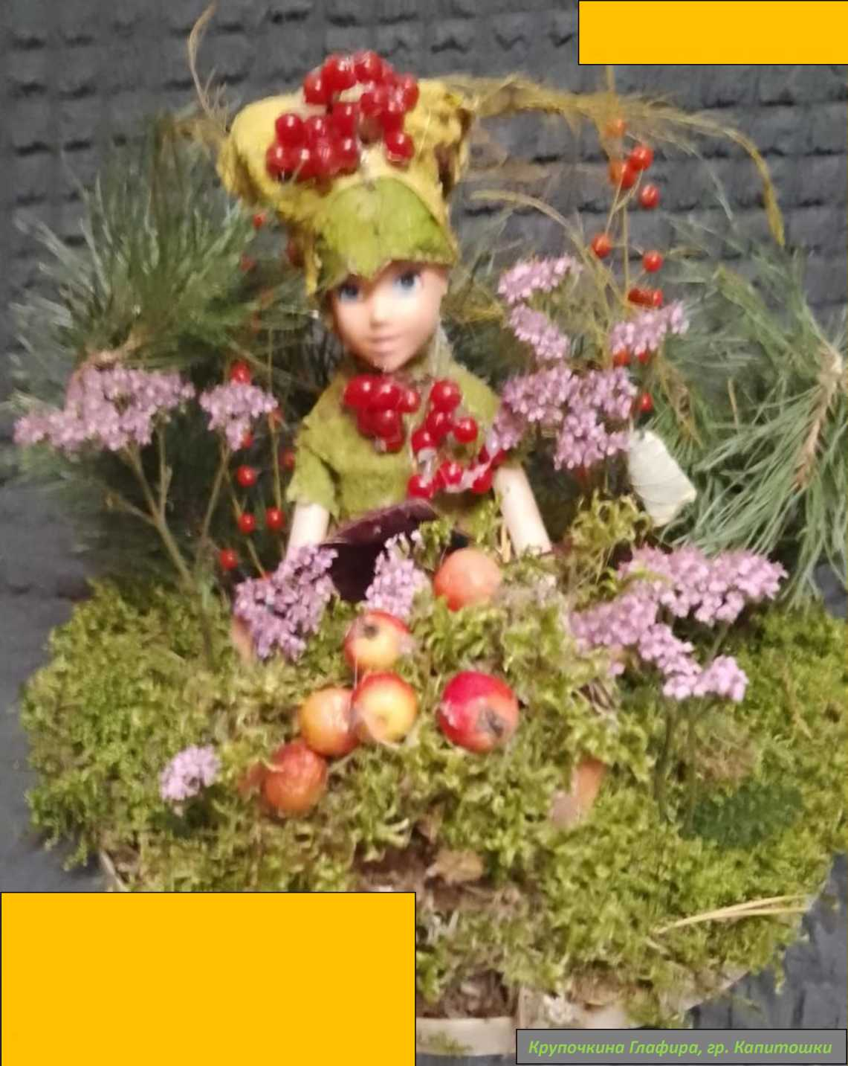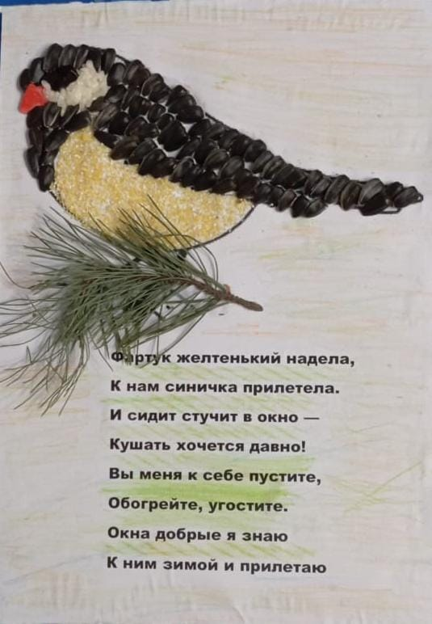

**Крупочкина Глаша – мама Юлия Ивановна**

**«Птичка-синичка» и «Мисс Осень»**